**Текст для сочинения**

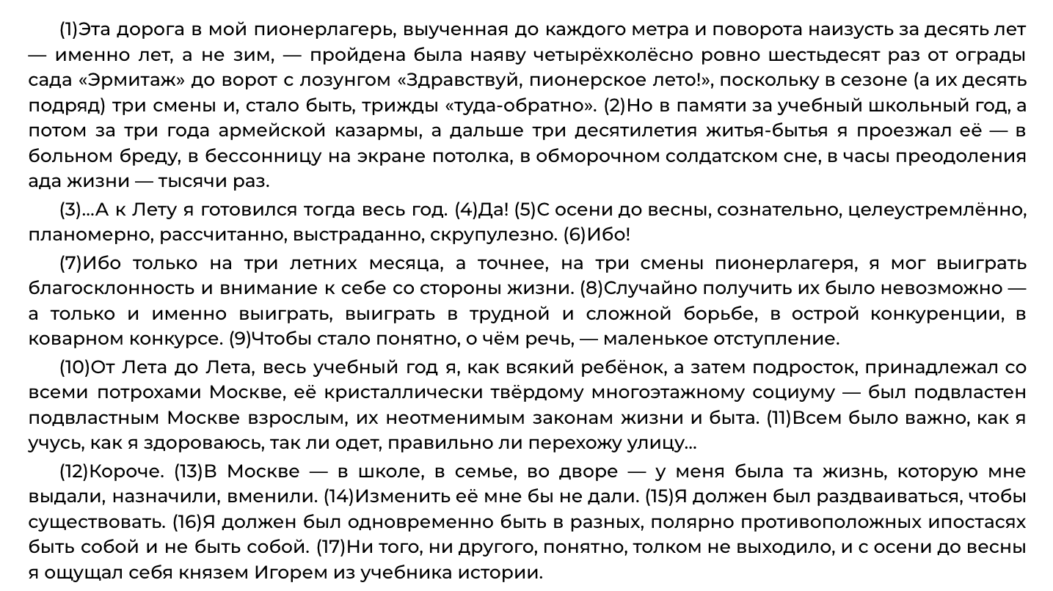

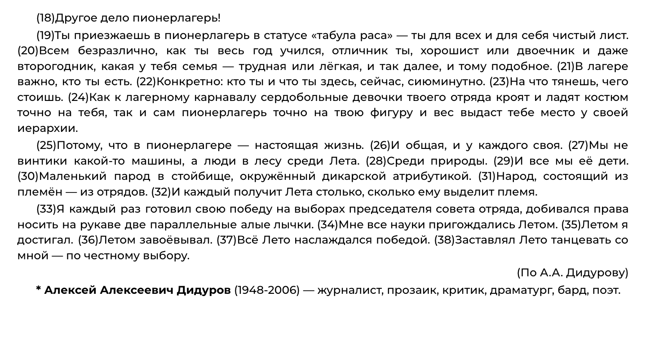

**Тема**: Отличие в поведении и внутреннем ощущении человека на природе и в городе.

**Проблема**: Что помогает человеку чувствовать себя свободно?

**Позиция** **автора**:

Пример 1:

Пример 2:

**Связка**: Противопоставление (Жизни в городе и жизни на природе)

**Текст сочинения**

Что помогает человеку чувствовать себя свободно? Над этим вопросом я задумался, прочитав отрывок из текста Алексея Алексеевича Дидурова – журналиста, прозаика, критика и драматурга.

Текст повествует об отличии в поведении и внутреннем ощущении человека на природе и в городе. “Я, как всякий ребёнок, а затем подросток принадлежал Москве. Всем было важно, как я учусь, как здороваюсь”, – пишет автор о состоянии, в котором он пребывал на протяжении всего учебного года. Он сравнивает это с жизнью в пионерском лагере: “Ты приезжаешь в пионерлагерь – ты для всех и для себя чистый лист. В лагере важно, кто ты есть. Кто ты и что ты здесь и сейчас”. Данный пример показывает отличия в отношении людей к человеку в городе и лагере. В лагере ты свободный человек, который может сформировать себя сам, а в городе обязан вести себя определённым образом, здороваться, учиться, следовать множеству правил.

Автор также замечает различия в жизни человека в городе и лагере. О пребывании в городе он говорит: “В Москве – у меня была та жизнь, которую мне выдали, назначили, вменили. Я должен был быть собой и не быть собой одновременно”. В то время как о лагере он отзывается следующим образом: “В пионерлагере – настоящая жизнь. И общая, и у каждого своя. Мы не винтики какой-то машины, а люди в лесу среди Лета”. Данные примеры показывают, что, находясь в городе, человек становится частью большого механизма, в то время как в лагере он является свободным и единым с природой.

Автор формулирует свою позицию так: “Летом я достигал. Летом завоёвывал. Заставлял лето танцевать со мной – по честному выбору”. Таким образом, рассказчик считает, что природа и отсутствие искусственных городских ограничений позволяют человеку чувствовать себя свободно.

Я согласен с автором. За время моей учёбы на программиста я убедился, что, работая в офисе, подключаясь к созвонам и бесконечно следуя инструкциям, начинаешь ощущать себя частью одного большого механизма. Лишь прогулки на природе, ощущение живого ветра и пения птиц позволяют вспомнить, насколько ценной является свободная жизнь на природе.

В заключение я считаю важным отметить, что в некоторых городах и странах, где люди более открыты к разным культурам и убеждениям, можно чувствовать себя более свободным, чем в других, где свобода слова и самовыражения подавляется.